8

Laboratorio Calificado.

Jaime Farfan Madariaga

Desarrollo de Soluciones en la Nube.

5 - C24 Sección ABCD
LABORATORIO CALIFICADO

OBJETIVOS
- Identificar conceptos principales de la seguridad en la nube.
- Identificar los componentes de AWS.

REQUERIMIENTOS
Leer las diapositivas del tema.

PLANTEAMIENTO.

Caso de Estudio: Sistema de Gestión de Inventario
TechStore

Contexto del Negocio
TechStore es una cadena de tiendas de tecnología que necesita un sistema centralizado para gestionar su inventario de productos. La empresa tiene diferentes tipos de usuarios con distintos niveles de acceso y responsabilidades.

Objetivo del Proyecto
Desarrollar una aplicación web que implemente controles de seguridad robustos para proteger datos sensibles y operaciones críticas del negocio.

Perfiles de Usuario
Perfil | Responsabilidades
Administrador del Sistema | Gestiona usuarios y roles, configuración completa del sistema, acceso total a todas las funcionalidades
Gerente de Tienda | Gestiona productos de su tienda, visualiza reportes de su ubicación, no puede eliminar productos de otras tiendas
Empleado de Ventas | Consulta productos, actualiza stock en tiempo real, no puede modificar precios
Auditor | Solo lectura de todos los datos, genera reportes, sin permisos de modificación

Requisitos de Autenticación

Parte 1: Registro e Inicio de Sesión
Funcionalidades requeridas:
- Registro de usuarios:
  - Email (único)
  - Contraseña (mínimo 8 caracteres, mayúscula, número, carácter especial)
  - Nombre completo
  - Tienda asignada
- Login básico:
  - Validación de credenciales
  - Generación de token JWT
  - Manejo de intentos fallidos (bloqueo después de 5 intentos)
- Login con redes sociales
  - Google
  - Github

Parte 2: Autenticación Multi-Factor (MFA)
Implementar uno de estos métodos:
- Opción A: TOTP (Time-based One-Time Password)
  - Usar Google Authenticator o similar
  - Código de 6 dígitos que cambia cada 30 segundos
- Opción B: Código por Email
  - Enviar código de 6 dígitos al email registrado
  - Válido por 5 minutos

Flujo MFA:
- Usuario ingresa credenciales correctas
- Sistema genera y almacena código MFA
- Usuario ingresa código MFA
- Si es correcto: acceso concedido + token JWT completo
- Si es incorrecto: máximo 3 intentos

DESARROLLO
Se desarrolló el backend de TechStore en Node.js y se publicó en AWS (EC2 detrás de CloudFront con HTTPS). El sistema permite registrarse con email y contraseña e iniciar sesión con Google o GitHub (OAuth 2.0). Cada inicio de sesión entrega un token JWT.
Aplicación: https://d3t7wai248dbtq.cloudfront.net
Repositorio: https://github.com/haroldsalvador-ux/Lab08
1. Pantalla de inicio de sesión
Tres formas de entrar: email y contraseña, Google o GitHub.
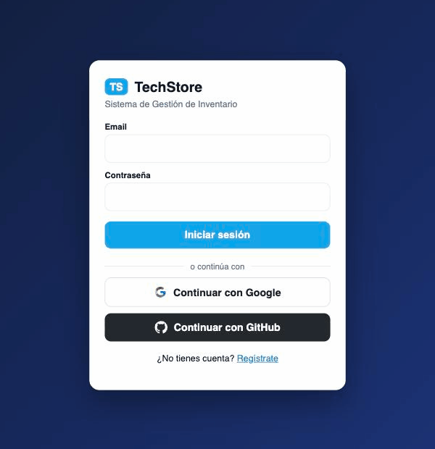
Figura 1. Pantalla de login publicada en AWS.
2. Registro de usuarios
Se pide nombre, email único, contraseña segura (8+ caracteres, mayúscula, número y símbolo) y tienda. La contraseña se guarda cifrada con bcrypt.
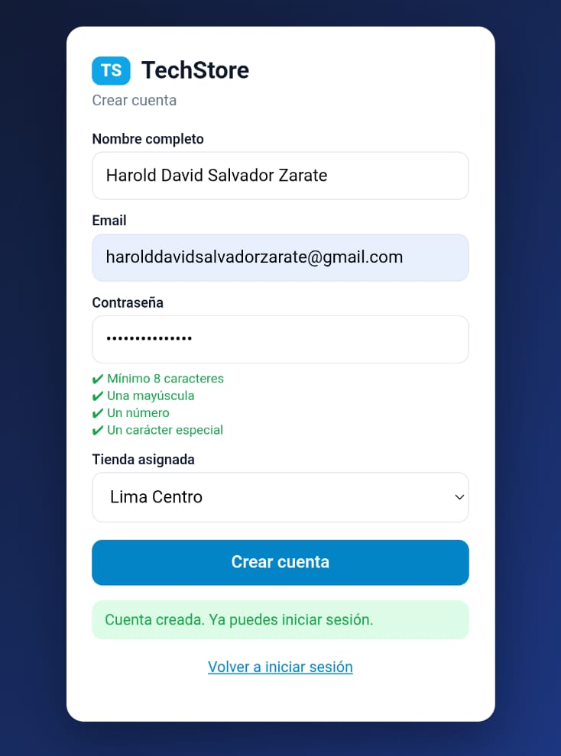
Figura 2. Registro exitoso desde el celular.
3. Login con Google
Google pide elegir la cuenta y devuelve al usuario a TechStore con su sesión iniciada.
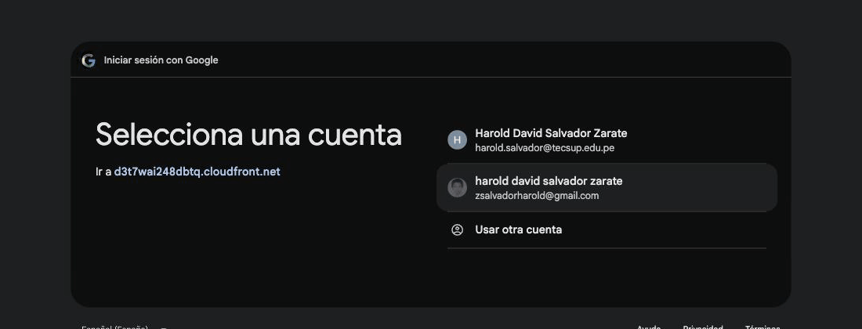
Figura 3. Selección de cuenta de Google.
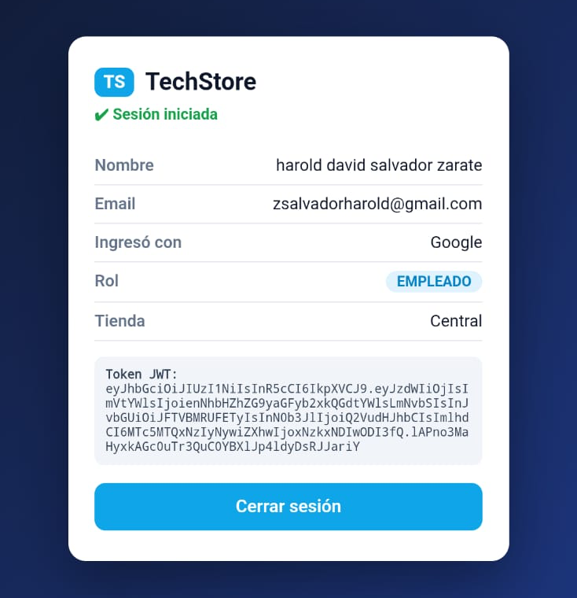
Figura 4. Login con Google desde el celular.
4. Login con GitHub
GitHub autoriza la app y TechStore crea la sesión con los datos de la cuenta.
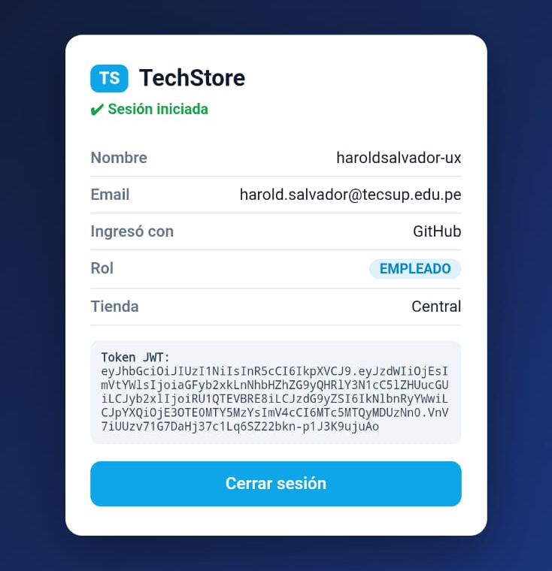
Figura 5. Login con GitHub desde el celular.
5. Verificación de las cuentas en AWS
Desde la consola de AWS (Systems Manager → Run Command) se consultó la base de datos del servidor EC2. Aparecen las 3 cuentas: GitHub, Google y la registrada con email.
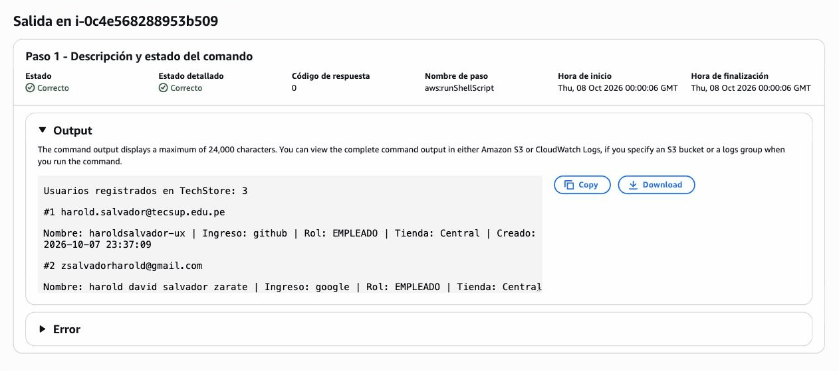
Figura 6. Cuentas creadas con GitHub y Google, guardadas en EC2.
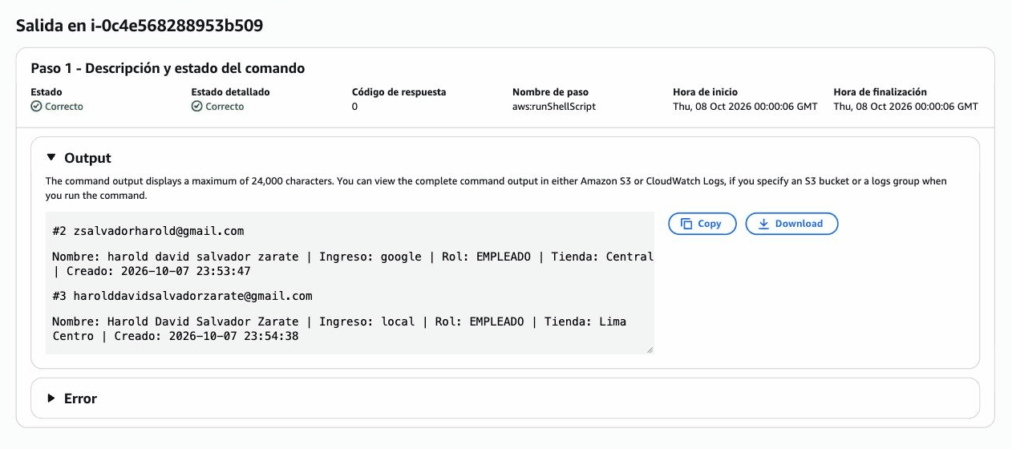
Figura 7. Cuenta registrada con email, guardada en EC2.
# | Cuenta | Ingreso | Tienda
1 | harold.salvador@tecsup.edu.pe | GitHub | Central
2 | zsalvadorharold@gmail.com | Google | Central
3 | harolddavidsalvadorzarate@gmail.com | Email y contraseña | Lima Centro

Conclusiones:
- Logré que el sistema acepte tres formas de ingreso: registro propio, Google y GitHub. Las probé desde la laptop y desde el celular y las tres funcionaron.
- Con OAuth 2.0 la aplicación nunca ve la contraseña de Google ni de GitHub: el proveedor confirma quién es el usuario y TechStore solo recibe sus datos básicos.
- Las contraseñas propias se guardan cifradas con bcrypt y se validan en el servidor, así que una contraseña débil o un email repetido se rechazan aunque se salten el formulario.
- Al publicar en AWS entendí la importancia de configurar bien la nube: HTTPS con CloudFront, un servidor sin acceso SSH, permisos mínimos con IAM y los secretos guardados cifrados en Parameter Store.
- Pude comprobar desde la consola de AWS que las cuentas realmente quedaron guardadas en el servidor, lo que confirma que todo el flujo funciona de punta a punta.

